

**UNIVERSIDAD PRIVADA DE TACNA**

**FACULTAD DE INGENIERIA**

**Escuela Profesional de Ingeniería de Sistemas**

**Proyecto I*mplementación de un sistema de inventario para productos controlados en la botica Villa Hermosa de la empresa SERVICIOS RADIOLÓGICOS A y A E.I.R.L.***

Curso: Gestión de proyectos de TI

Docente: Ing. Martha Paredes Vignola

Integrantes:

**García Salazar, Briset Celia (2018062496)**

**Flores Querie, Luis Fernando (2018062394)**

**Gorbeño Mamani, Diego Manuel (2018000354)**

**Espinoza Caso, Lisbeth Isabel (2011040667)**

**Tacna – Perú**

***2021***

|  |  |  |  |  |  |
| --- | --- | --- | --- | --- | --- |
| CONTROL DE VERSIONES | | | | | |
| Versión | Hecha por | Revisada por | Aprobada por | Fecha | Motivo |
| 1.0 | LE | BG | DG | 10/05/2021 | Versión Original |
| 2.0 | LF,LE | BG | BG | 21/05/2021 | Versión Original |
| 3.0 | BG | LE | LF | 14/06/2021 | Versión Original |

*Implementación del Sistema de Inventario para productos controlados en la Botica Villa Hermosa*

Documento de Arquitectura de Software

Versión 3*.0*

INDICE

1. INTRODUCCIÓN 5

Propósito 5

Alcance 5

Definición, siglas y abreviaturas 5

￼

3. OBJETIVOS Y RESTRICCIONES ARQUITECTONICAS 7

**3.1** **Requerimientos Funcionales** 7

**3.2** **Requerimientos No Funcionales – Atributos de Calidad** 7

4 REPRESENTACIÓN DE LA ARQUITECTURA DEL SISTEMA 8

Vista de Caso de uso 8

4.1.1 Diagramas de Casos de uso 8

Vista Lógica 8

4.1.2 Diagrama de Subsistemas (paquetes) 8

4.1.3 Diagrama de Secuencia (vista de diseño) 9

4.1.4 Diagrama de Colaboración (vista de diseño) 9

4.1.5 Diagrama de Objetos 11

4.1.6 Diagrama de Clases 11

4.1.7 Diagrama de Base de datos (relacional o no relacional) 11

Vista de Implementación 11

4.1.8 Diagrama de arquitectura software (paquetes) 12

4.1.9 Diagrama de arquitectura del sistema (Diagrama de componentes) 12

Vista de procesos 12

4.1.10 Diagrama de Procesos del sistema (diagrama de actividad) 12

Vista de Despliegue (vista física) 12

4.1.11 Diagrama de despliegue 12

5 ATRIBUTOS DE CALIDAD DEL SOFTWARE 13

Escenario de Funcionalidad 13

Escenario de Usabilidad 13

Escenario de confiabilidad 13

Escenario de rendimiento 13

Escenario de mantenibilidad 13

Otros Escenarios 13

1. **INTRODUCCIÓN**

El presente documento tiene por función proveer una visión general de la arquitectura del Sistema de Inventario usando diferentes vistas para apreciar los diferentes aspectos del sistema, utilizando el Rational Rose Enterprise Edition y StarUML.

Y describir detalladamente la arquitectura del sistema de Inventario, plasmar mediante diagramas y modelos utilizando el Rational Rose con el StarUML, bosquejando los requerimientos funcionales del programa, definir los análisis de objeto, diagramas de secuencia y diagrama de clases.

Propósito

En cuanto al propósito principal de este proyecto es automatizar y optimizar el proceso de Inventario y llevar un control más preciso en lo que corresponde los medicamentos controlados y su abastecimiento.

Alcance

En este documento se describen y detallan la arquitectura propuesta del sistema, diagramas de diseño y modelo de datos necesarios para comprender el comportamiento de los componentes del Proyecto.

Definición, siglas y abreviaturas

DEFINICIONES

* Administrador: Persona coordinadora de todo el sistema, que se encarga de las funciones de mantenimiento de la BD
* Técnico en Farmacia: Persona encargada de utilizar el sistema para realizar los diferentes procesos de gestión del Kardex

ABREVIATURAS:

* BD: Base de datos.
* SO: Sistema Operativo

1. ORGANIZACIÓN DEL DOCUMENTO

El documento se ha estructurado empleando la representación de la arquitectura de acuerdo con la arquitectura de 4 + “1” vistas propuestas por IBM Rational. La representación se realizará a fin de mostrar diferentes perspectivas del producto software, empleando las vistas siguientes:

**PERSPECTIVA FUNCIONAL**

* **Vista de Casos de Usos:**

Presenta la arquitectura desde la perspectiva del usuario final. Esta vista se desarrolla a través del Modelo de Casos de Usos (usando Diagramas de Casos de Uso de UML).

**PERSPECTIVA ESTRUCTURAL**

* **Vista Lógica:**

Presenta la arquitectura desde la perspectiva del desarrollador. Permite mostrar la organización de las piezas fundamentales de la arquitectura, organizando los elementos de diseño (clases, tablas, etc.).

**PERSPECTIVA DE CONSTRUCCIÓN**

* **Vista de Implementación:**

Presenta la arquitectura desde la perspectiva del programador, definiendo los componentes software a ser desarrollados, la distribución de las clases, tablas y demás.

**PERSPECTIVA DINÁMICA**

* **Vista de los Procesos / Tareas:**

Presenta la arquitectura desde la perspectiva del desarrollador a fin de definir aspectos de concurrencia, comunicación interprocesos, sincronizaciones, etc.

**PERSPECTIVA DE LOS DATOS**

* **Vista de Datos:**

Presenta la arquitectura de datos que soportará los requerimientos de información del sistema software. Se emplea el Modelo Entidad Relación.

**PERSPECTIVA DEL DESPLIEGUE**

* **Vista de Despliegue:**

Presenta la arquitectura desde la perspectiva del implantador de la solución. Define como los componentes de la arquitectura serán desplegados sobre la infraestructura de TI definida.

# **OBJETIVOS Y RESTRICCIONES ARQUITECTONICAS**

* 1. **Priorización de requerimientos**

|  |  |
| --- | --- |
| Requerimientos Funcionales | Requerimientos No Funcionales |
| Gestionar Empleados | Interfaz intuitiva de fácil uso |
| Gestionar Producto | Colores y diseño del Interfaz correspondiente a la empresa |
| Gestionar Kardex | Interfaz correspondiente a la solución de la empresa |
| Visualizar Reportes | Métodos de Búsqueda sencillos |
| Actualizar Información | Seguridad al momento de iniciar sección |
| Gestionar Proveedor | Recuperar Contraseña |
| Gestionar Unidad Producto | Podrá registrar o modificar una unidad |
| Imprimir Kardex | Le permitirá imprimir la lista de las operaciones realizadas por producto o el total |

### **Requerimientos Funcionales**

|  |  |  |
| --- | --- | --- |
| ID | DESCRIPCION | PRIORIDAD |
| RF1 | Se podrá visualizar, registrar y modificar cuentas de los empleados | Alta |
| RF2 | Se podrá registrar y modificar los productos (medicamentos controlados), | Alta |
| RF3 | Se podrá registrar, modificar y generar el Kardex (proveedores, fecha, producto y stock) | Alta |
| RF4 | Se podrá visualizar los reportes de productos y el stock de los mismos (medicamentos controlados) | Media |
| RF5 | El empleado podrá editar su información básica | Media |
| RF6 | El Empleado podrá visualizar y registrar a los proveedores | Media |
| RF7 | Podrá registrar o modificar una unidad | Media |
| RF8 | Le permitirá imprimir la lista de las operaciones realizadas por producto o el total | Media |

### 

### **Requerimientos No Funcionales – Atributos de Calidad**

|  |  |  |
| --- | --- | --- |
| ID | DESCRIPCION | PRIORIDAD |
| RNF1 | Interfaz intuitiva de fácil uso | Alta |
| RNF2 | Colores y diseño del interfaz correspondiente a la empresa | Alta |
| RNF3 | Interfaz correspondiente a la solución de la empresa | Alta |
| RNF4 | Métodos de Búsqueda sencillos | Alta |
| RNF5 | Seguridad al inicio del Sistema | Alta |

# **REPRESENTACIÓN DE LA ARQUITECTURA DEL SISTEMA**

Vista de Caso de uso

### Diagramas de Casos de uso

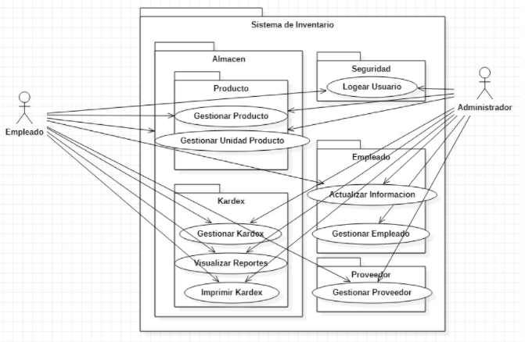

Vista Lógica

### Diagrama de Subsistemas (paquetes)

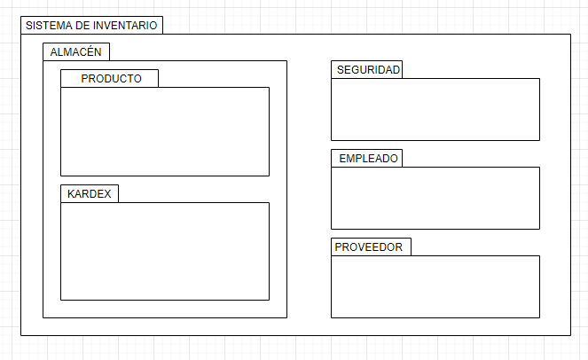

### Diagrama de Secuencia (vista de diseño)

* Caso de uso Gestionar Producto

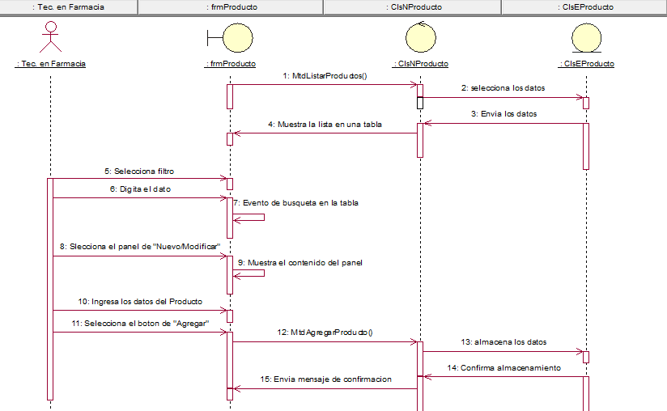

* Caso de uso Gestionar Proveedor

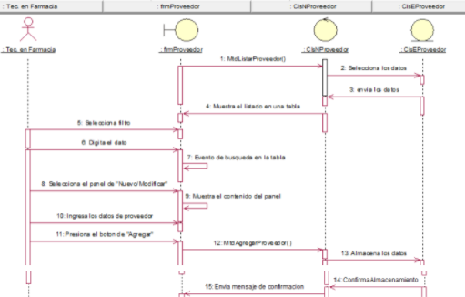

* Caso de uso Actualizar Información

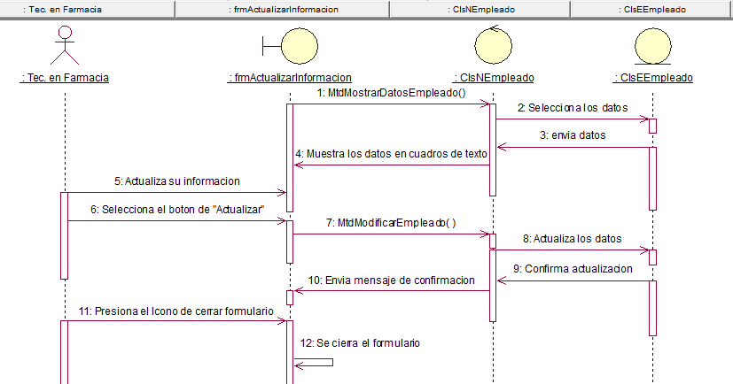

* Caso de uso Gestionar Empleado

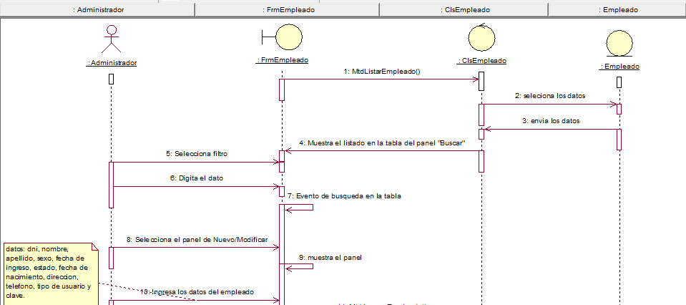

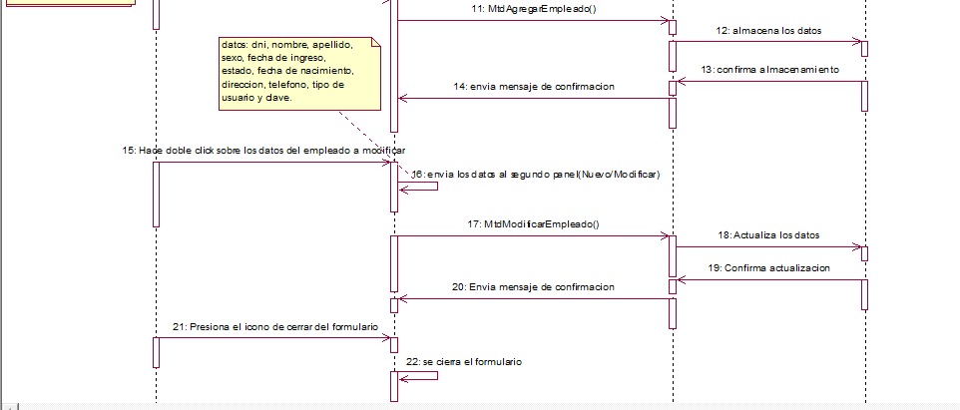

* Caso de uso gestionar kardex

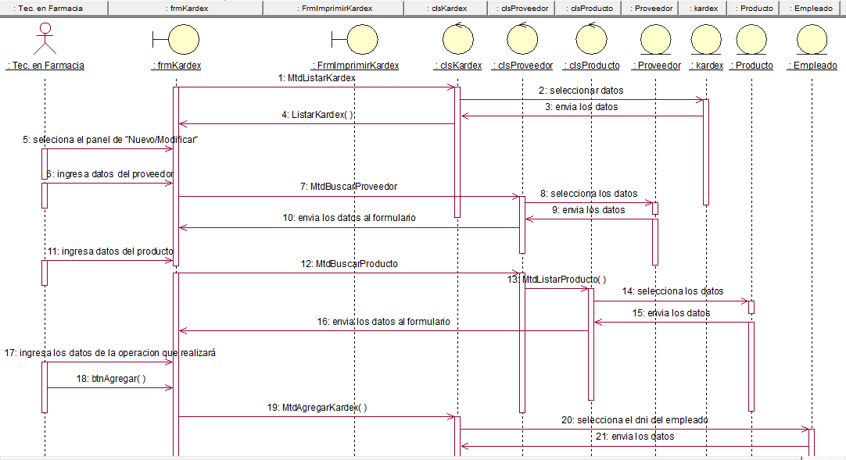

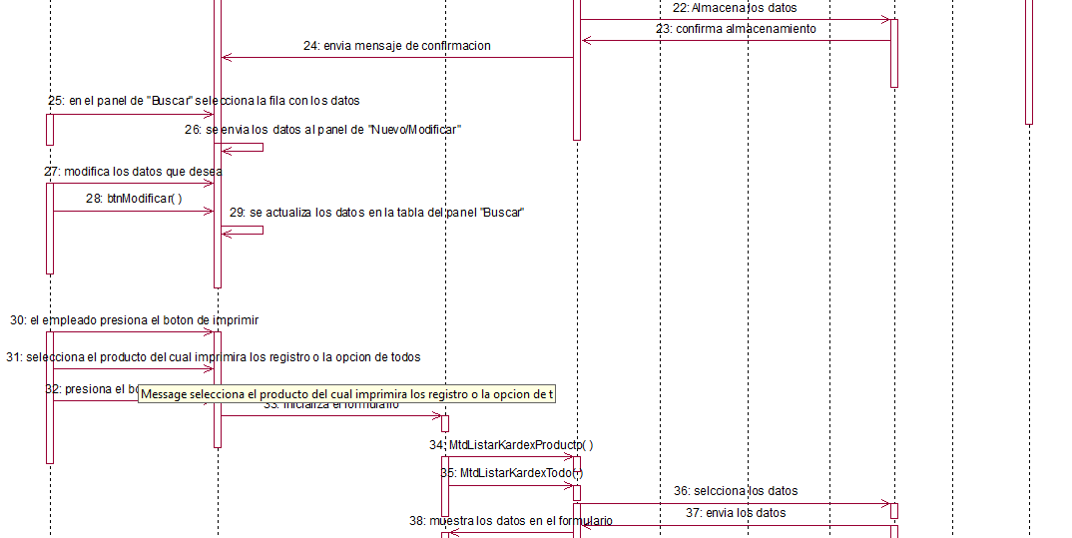

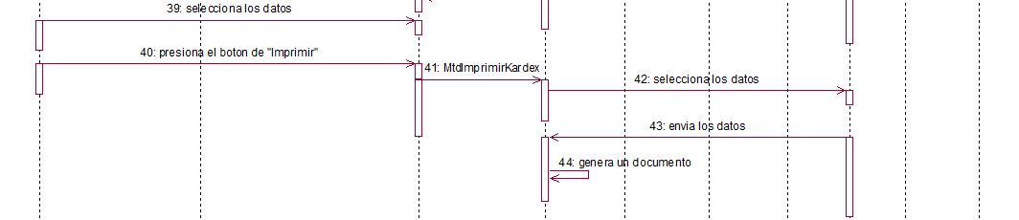

* Caso de uso visualizar reporte

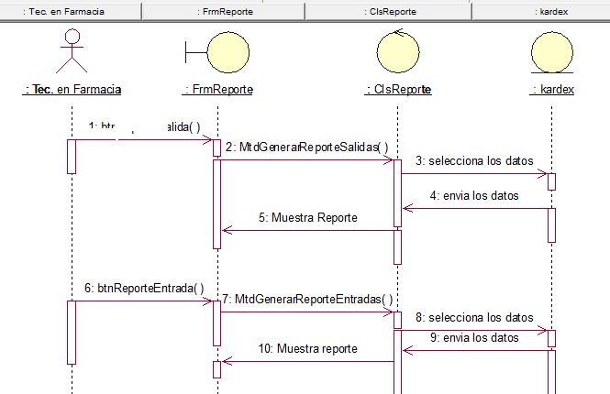

* Caso de uso Gestionar Unidad

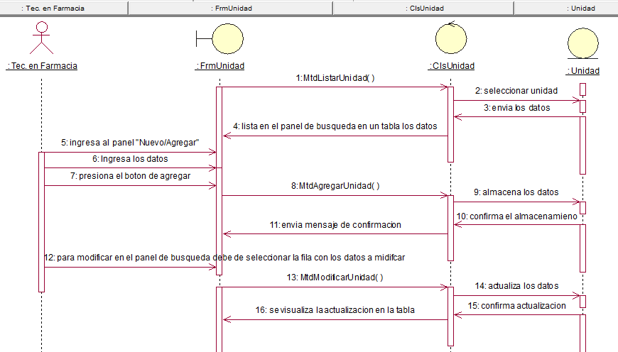

* Caso de uso Imprimir Kardex

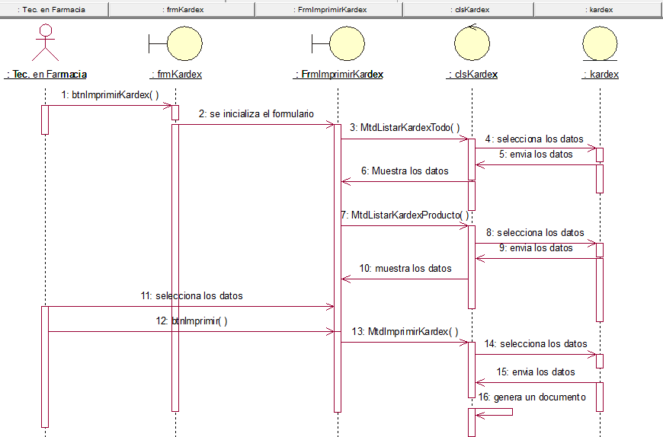

### Diagrama de Colaboración (vista de diseño)

* Caso de Uso Gestionar Producto

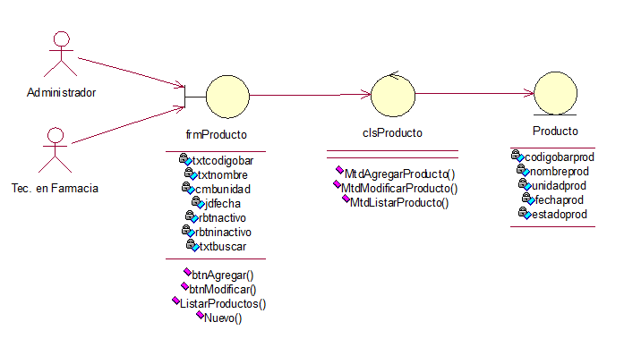

* Caso de Uso Gestionar Kardex

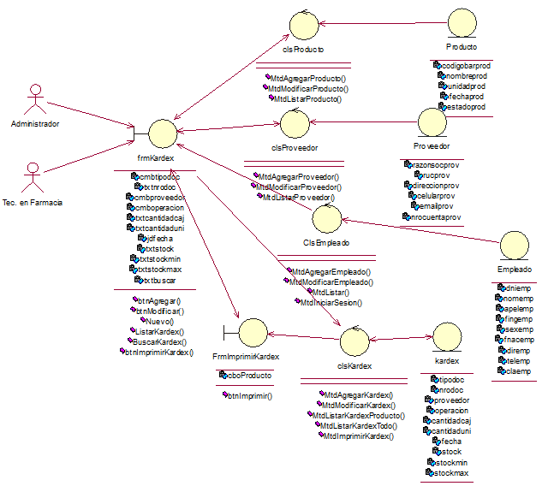

* Caso de Uso Iniciar Sesión

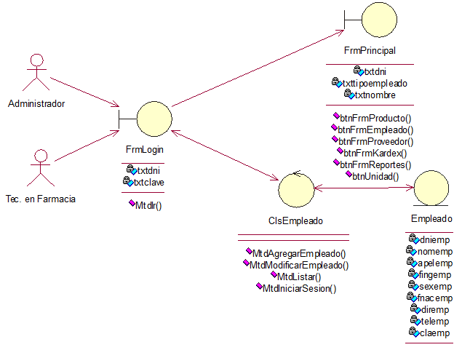

* Caso de Uso Visualizar Reportes

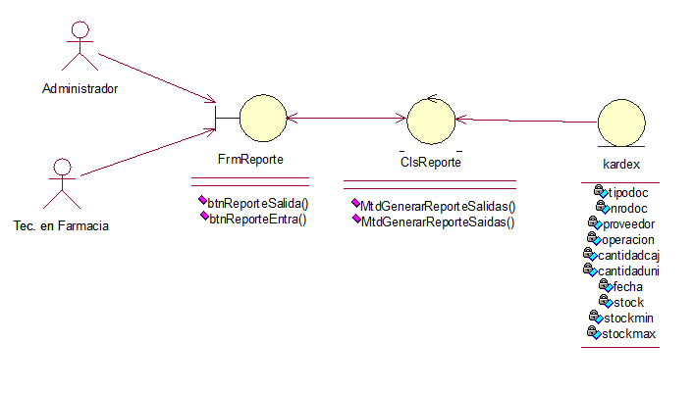

* Caso de Uso Gestionar Proveedor

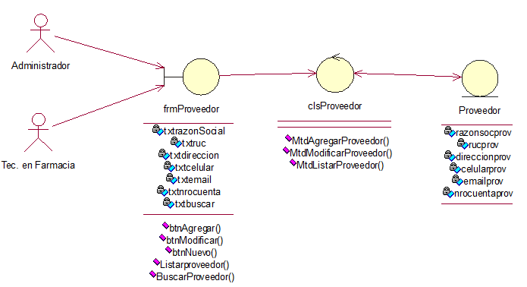

* Caso de Uso Actualizar Información

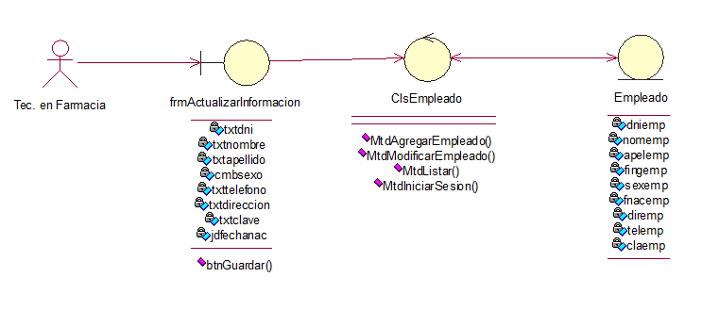

* Caso de Uso Gestionar Empleado

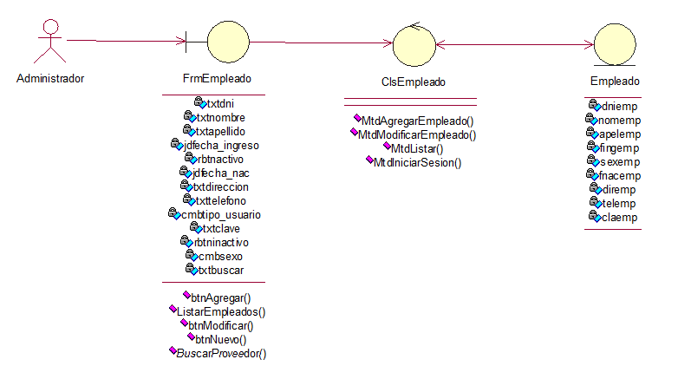

* Caso de Uso Gestionar Unidad

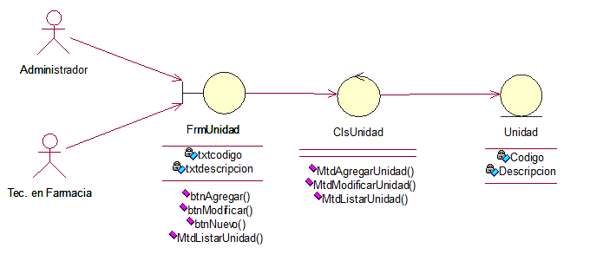

* Caso de Uso Imprimir Kardex

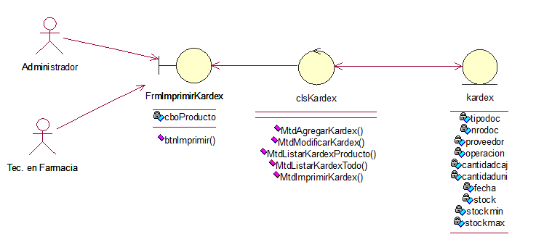

### Diagrama de Objetos

### Diagrama de Clases

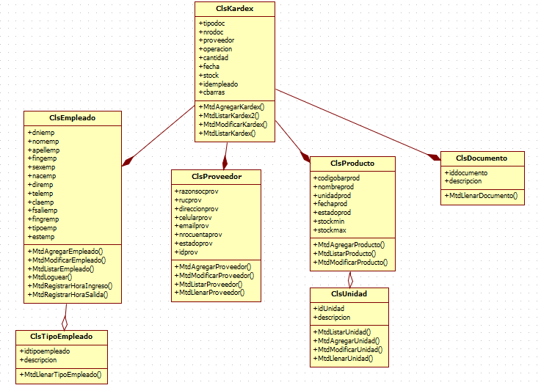

### Diagrama de Base de datos (relacional o no relacional)

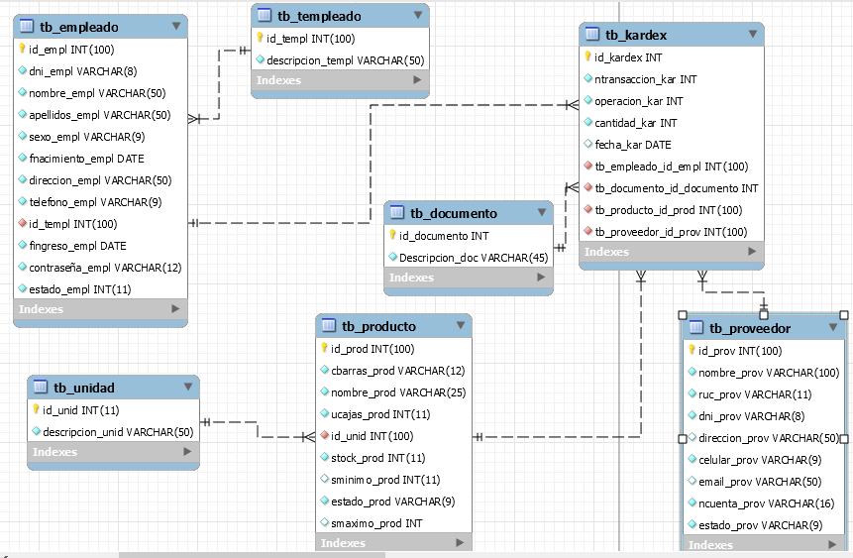

Vista de Implementación

### Diagrama de arquitectura software (paquetes)

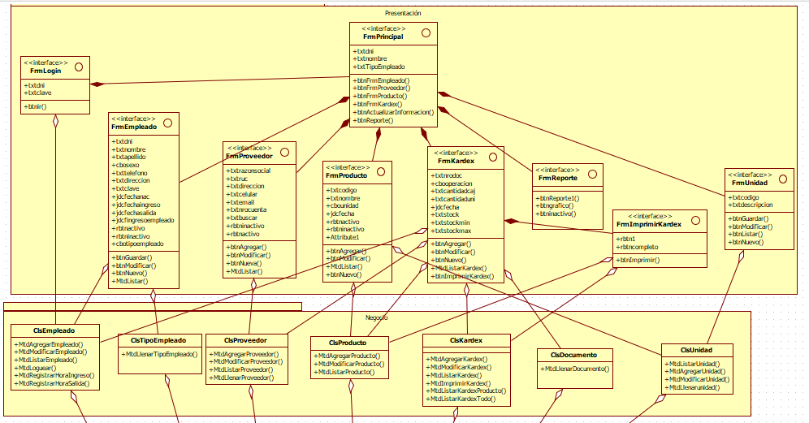

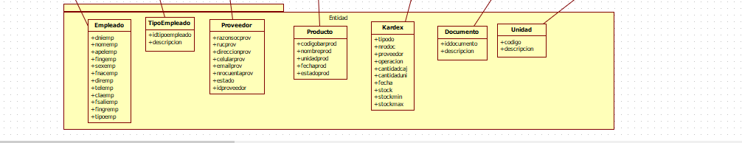

### Diagrama de arquitectura del sistema (Diagrama de componentes)

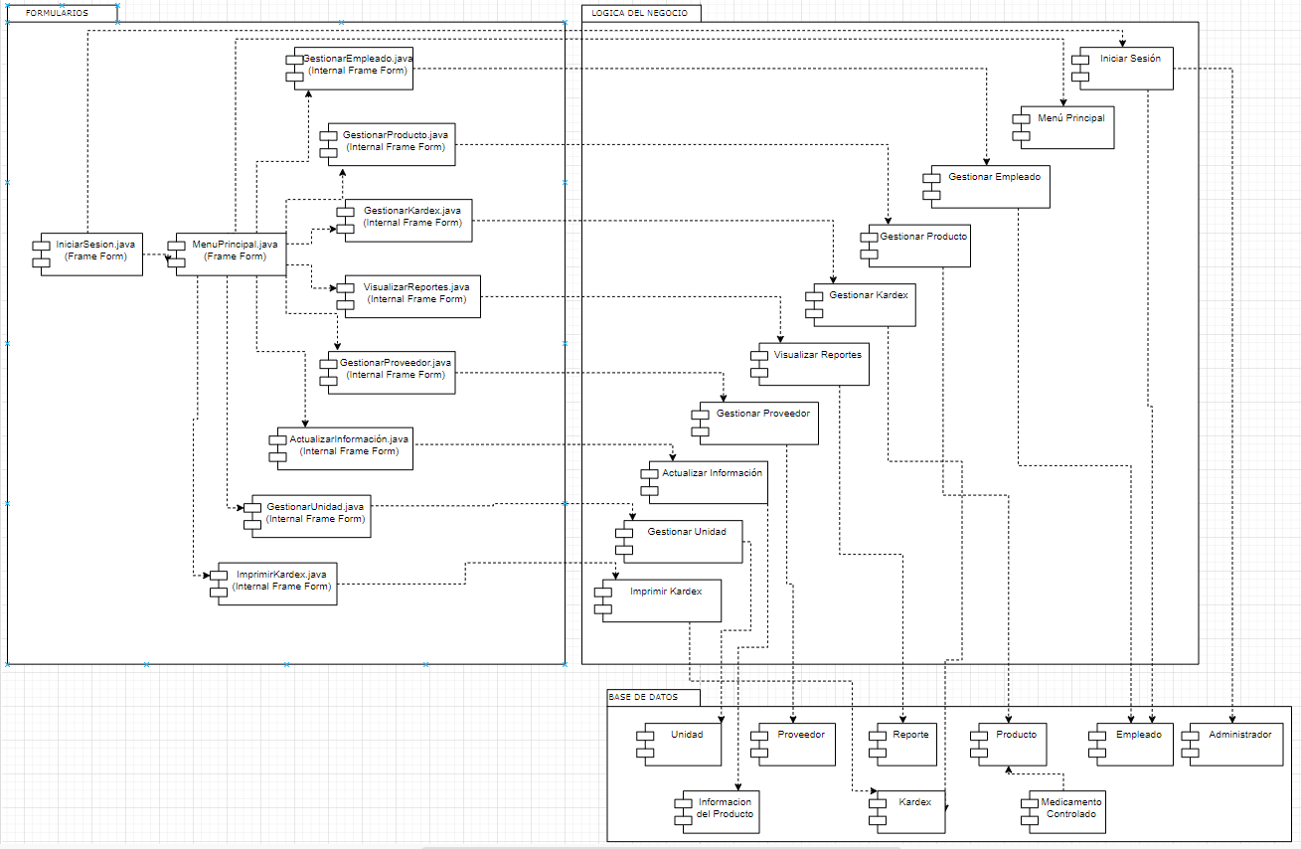

Vista de procesos

### Diagrama de Procesos del sistema (diagrama de actividad)

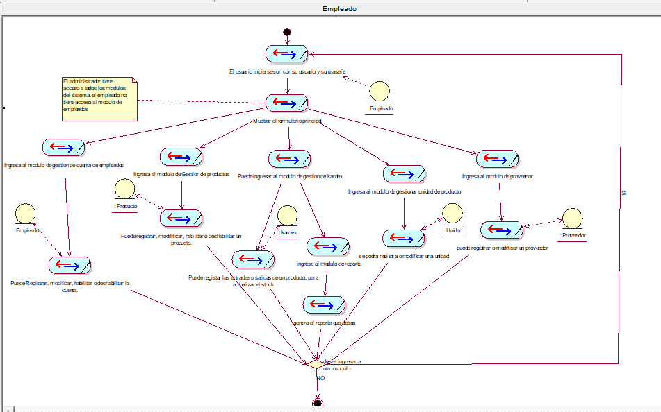

Vista de Despliegue (vista física)

### Diagrama de despliegue

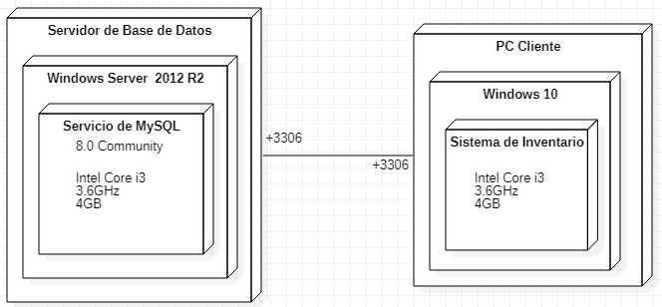

# **ATRIBUTOS DE CALIDAD DEL SOFTWARE**

Requerimientos que especifican criterios para evaluar la operación de un servicio de tecnología de información en contraste con los requerimientos funcionales que especifican los comportamientos específicos.

Escenario de Funcionalidad

* El sistema debe pedir el usuario y contraseña al momento de iniciar sección, así mismo debe ser validados y mandar un mensaje de error si son erróneos.

1. Fuente: Usuario

2. Estímulo: Ingreso de Usuario y contraseña

3. Entorno: Operación normal

4. Artefacto: Sistema de Escritorio

5. Respuesta: Mensaje de Error

6. Medida de la Respuesta: 5 a 10 segundos

7. Atributo de Calidad afectado: Funcionalidad

* El sistema no debe permitir el registrar los medicamentos si todos sus campos no están completos y mandar un mensaje de advertencia si no es así.

1. Fuente: Usuario

2. Estímulo: Ingreso incompleto de los datos

3. Entorno: Operación normal

4. Artefacto: Sistema de Escritorio

5. Respuesta: Mensaje de Error

6. Medida de la Respuesta: 5 a 10 segundos

7. Atributo de Calidad afectado: Funcionalidad

* Los proveedores deberán ser registrados primero antes de los nuevos medicamentos ingresados con un stock mínimo.

1. Fuente: Usuario

2. Estímulo: Ingreso de datos de un proveedor nuevo de un medicamento

3. Entorno: Operación normal

4. Artefacto: Sistema de Escritorio

5. Respuesta: Abrir ventana de Registro de Proveedor

6. Medida de la Respuesta: 5 a 10 segundos

7. Atributo de Calidad afectado: Funcionalidad

* Solo el Administrador podrá registrar a los nuevos usuarios, gestionar a los proveedores y productos.

1. Fuente: Administrador

2. Estímulo: Ingreso de nuevos usuarios, proveedor y producto

3. Entorno: Operación normal

4. Artefacto: Sistema de Escritorio

5. Respuesta: Mensaje de operación realizada exitosamente

6. Medida de la Respuesta: 5 a 10 segundos

7. Atributo de Calidad afectado: Funcionalidad

Escenario de Usabilidad

* + La interfaz del sistema debe contener el logo de la empresa con los colores correspondientes a la misma.

1. Fuente: Usuario

2. Estímulo: El sistema contiene los colores emblemáticos de la empresa

3. Entorno: Operación normal

4. Artefacto: Sistema de Escritorio

5. Respuesta: El Sistema se siente parte integral de la empresa

6. Medida de la Respuesta: 5 a 10 segundos

7. Atributo de Calidad afectado: Usabilidad

* + Los reportes del sistema deben ser bien detallados y generarse en el menor tiempo posible.

1. Fuente: Usuario

2. Estímulo: Generar reportes

3. Entorno: Operación normal

4. Artefacto: Sistema de Escritorio

5. Respuesta: Cuadro de datos resumidos

6. Medida de la Respuesta: 10 a 15 segundos

7. Atributo de Calidad afectado: Usabilidad

* + El interfaz y apariencia del sistema debe ser amigable y de fácil entendimiento para el cliente.

1. Fuente: Usuario

2. Estímulo: Sistema de fácil entendimiento y accesibilidad

3. Entorno: Operación normal

4. Artefacto: Sistema de Escritorio

5. Respuesta: accesibilidad eficiente

6. Medida de la Respuesta: Sin interrupciones

7. Atributo de Calidad afectado: Usabilidad

Escenario de confiabilidad

* El sistema validará al usuario, y de acuerdo con los permisos se podrá realizar los registros y actualizaciones.

1. Fuente: Usuario

2. Estímulo: Ingreso del tipo de Usuario

3. Entorno: Operación normal

4. Artefacto: Sistema de Escritorio

5. Respuesta: Accesibilidad

6. Medida de la Respuesta: Sin interrupciones

7. Atributo de Calidad afectado: Confiabilidad

* Las claves serán encriptadas y registradas en la base de datos.

1. Fuente: Usuario

2. Estímulo: Ingreso de la contraseña

3. Entorno: Operación normal

4. Artefacto: Sistema de Escritorio

5. Respuesta: encriptación del password

6. Medida de la Respuesta: Sin interrupciones

7. Atributo de Calidad afectado: Confiabilidad

* El sistema no debe colgarse o fallar en el proceso de visualizar y generar reportes.

1. Fuente: Usuario

2. Estímulo: Interacción con el sistema

3. Entorno: Operación normal

4. Artefacto: Sistema de Escritorio

5. Respuesta: facilidad de uso

6. Medida de la Respuesta: Sin interrupciones

7. Atributo de Calidad afectado: Confiabilidad

Escenario de rendimiento

* El Sistema debe ser compatible con el Sistema Operativo de Windows.

1. Fuente: Usuario

2. Estímulo: Adaptarse al Sistema Operativo

3. Entorno: Operación normal

4. Artefacto: Sistema de Escritorio

5. Respuesta: Accesibilidad eficiente

6. Medida de la Respuesta: Sin interrupciones

7. Atributo de Calidad afectado: Rendimiento

Escenario de mantenibilidad

* El sistema estará desarrollado por tres capas: La Capa Entidad, La Capa Negocios y La Capa de Presentación.

1. Fuente: Usuario

2. Estímulo: Un desarrollo del Sistema Estructurado

3. Entorno: Operación normal

4. Artefacto: Sistema de Escritorio

5. Respuesta: El sistema deberá estar bien estructurado

6. Medida de la Respuesta: Monitor

7. Atributo de Calidad afectado: Mantenibilidad

* El sistema estará bien documentado para poder ser comprendido fácilmente.

1. Fuente: Usuario

2. Estímulo: Documentación detallada del Sistema de Inventario

3. Entorno: Operación normal

4. Artefacto: Sistema de Escritorio

5. Respuesta: El sistema deberá ser de rápida comprensión en su funcionalidad y desarrollo

6. Medida de la Respuesta: Sin interrupciones

7. Atributo de Calidad afectado: Mantenibilidad

Otros Escenarios

* El tiempo de respuesta del sistema deberá ser menor al minuto.

1. Fuente: Usuario

2. Estímulo: Interacción con el sistema

3. Entorno: Operación normal

4. Artefacto: Sistema de Escritorio

5. Respuesta: facilidad de uso

6. Medida de la Respuesta: 5 a 10 segundos

7. Atributo de Calidad afectado: Rendimiento